Департамент профессионального образования Томской области

Областное государственное бюджетное профессиональное  
 образовательное учреждение среднего профессионального образование  
**«ТОМСКИЙ ТЕХНИКУМ ИНФОРМАЦИОННЫХ ТЕХНОЛОГИЙ»**

Специальность 09.02.07 «Информационные системы и программирование»

Отчёт о учебной практике № 2 по дисциплине  
«Разработка Кода Информационных Систем»

Студент

«__» ________ 2020 г. _______________ Маметьев С.И.

Преподаватель

«__» ________ 2020 г. _______________ Павлов В. С.

Томск 2020

**Задание 1**

Требуется разработать БД для учета платежей физических лиц. Создать приложение для вывода данных.

**Рrogram.cs КОД:**

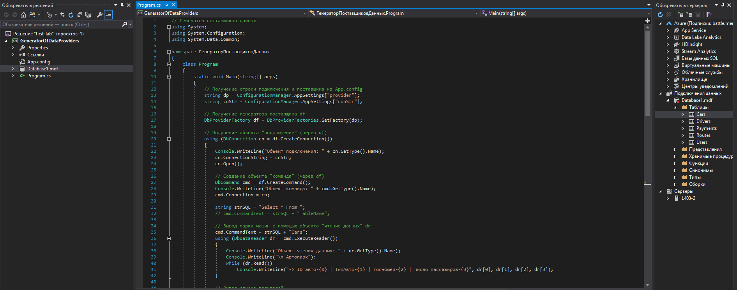

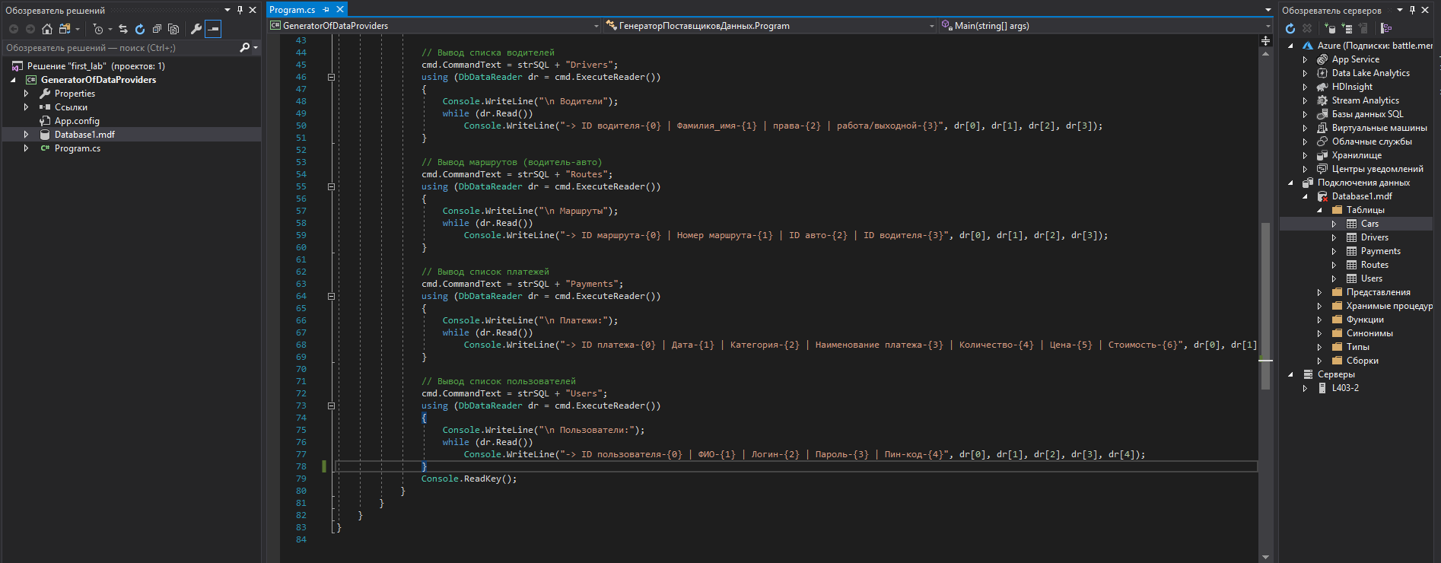

**App.config КОД:**

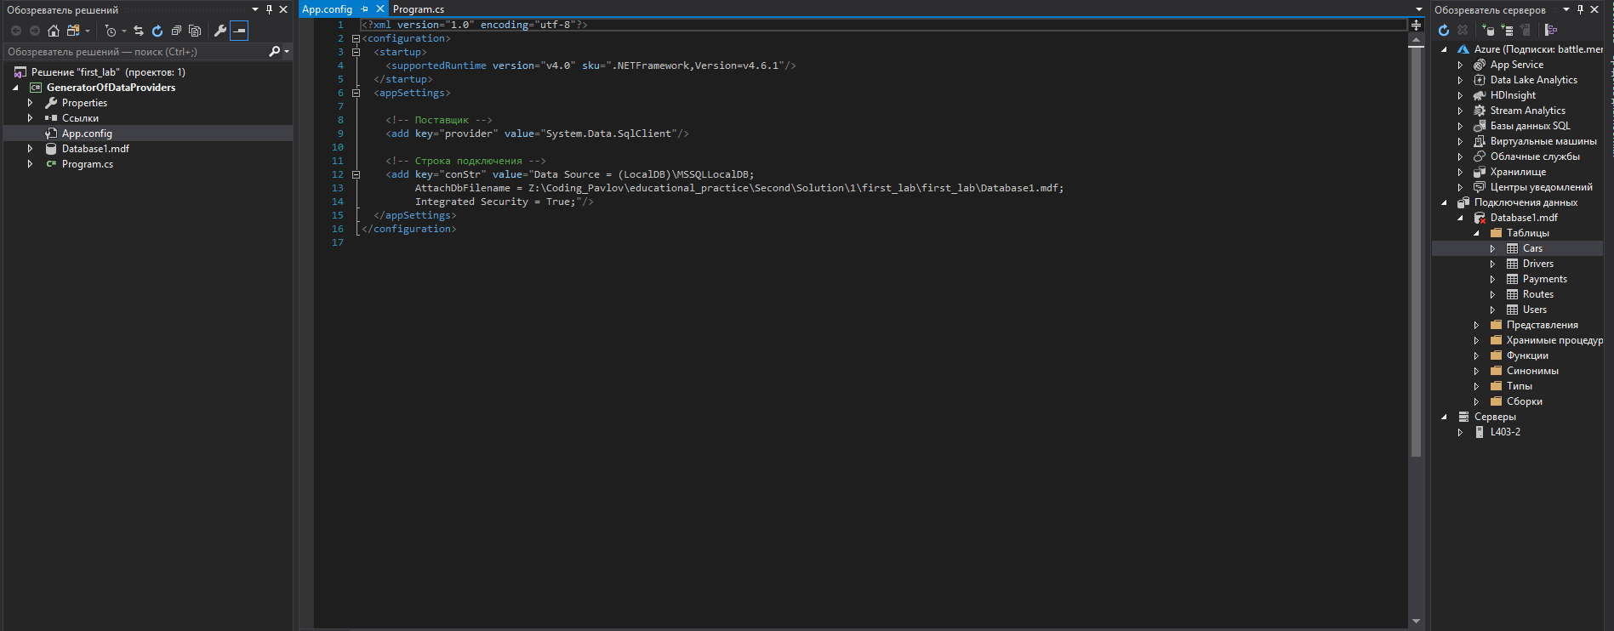

**Таблица Cars в конструкторе:**

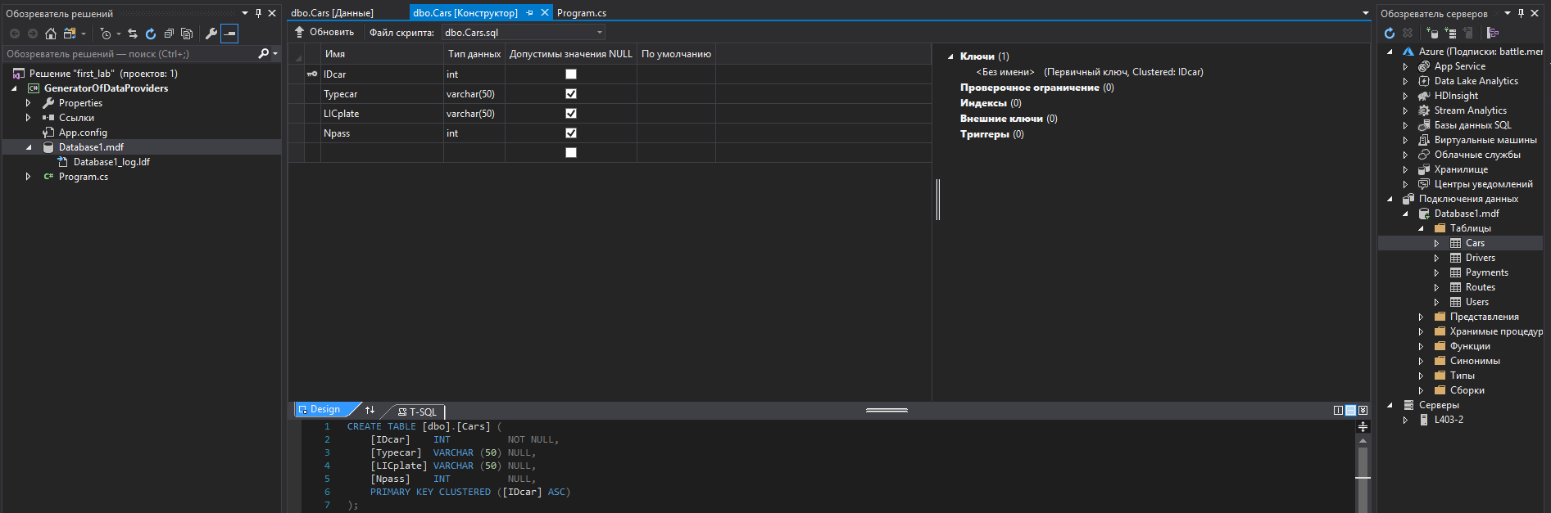

**Таблица данных Cars:**

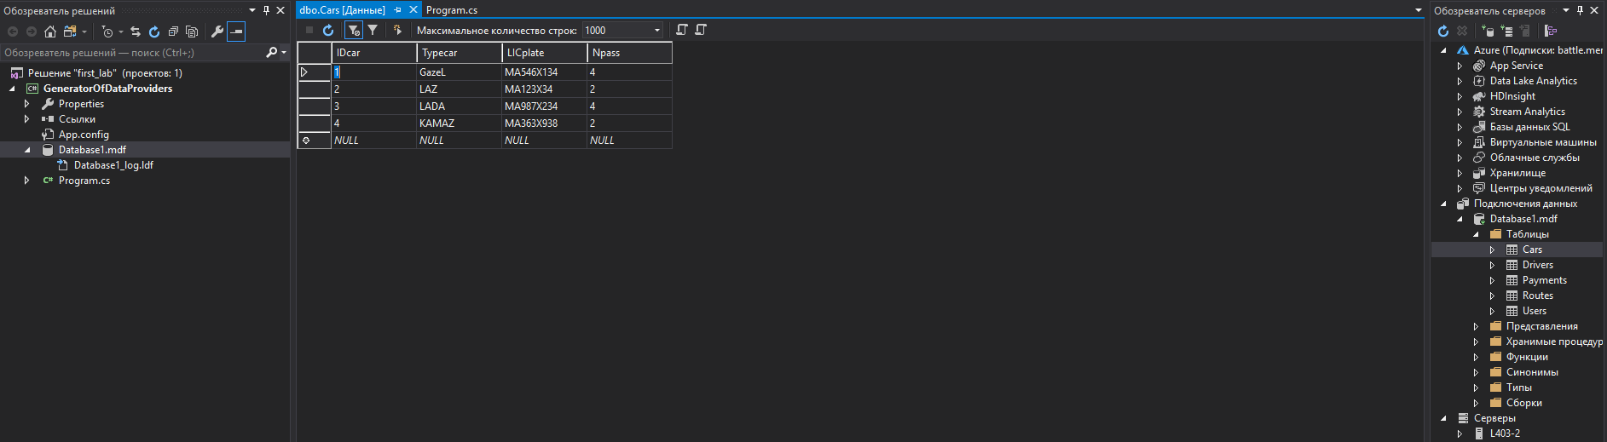

**Таблица Drivers в конструкторе:**

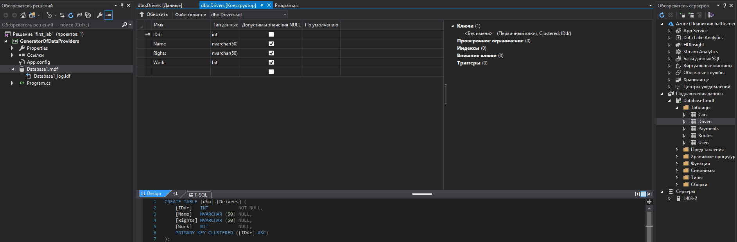

**Таблица данных Drivers:**

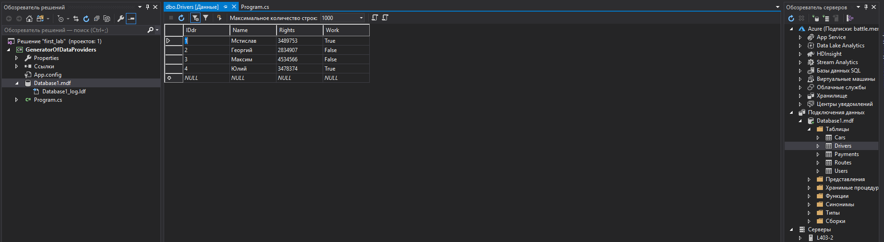

**Таблица Payments в конструкторе:**

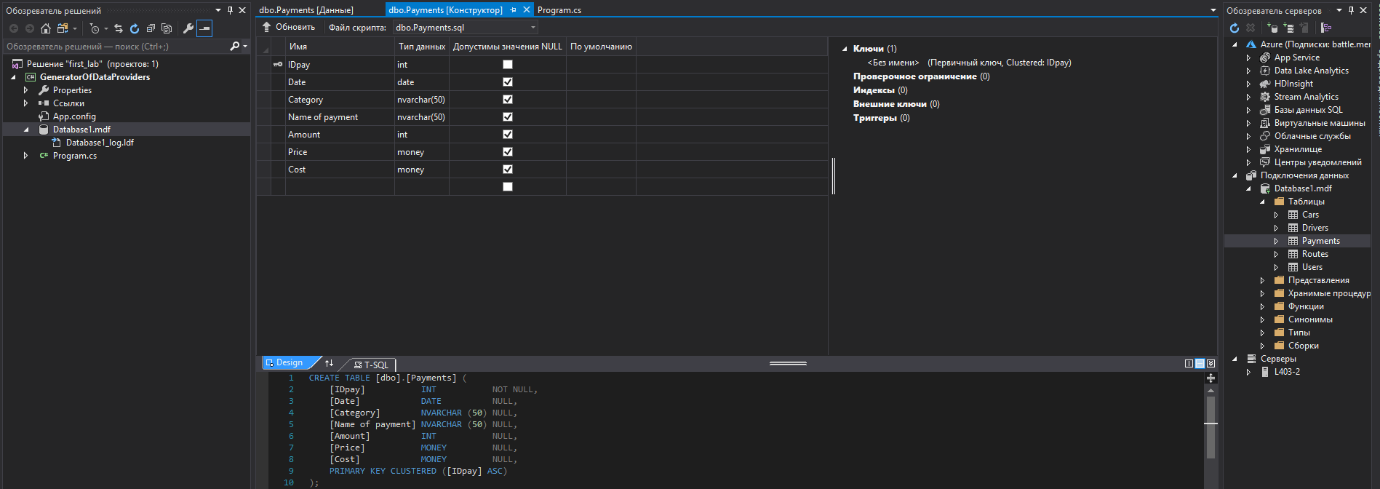

**Таблица данных Payments:**

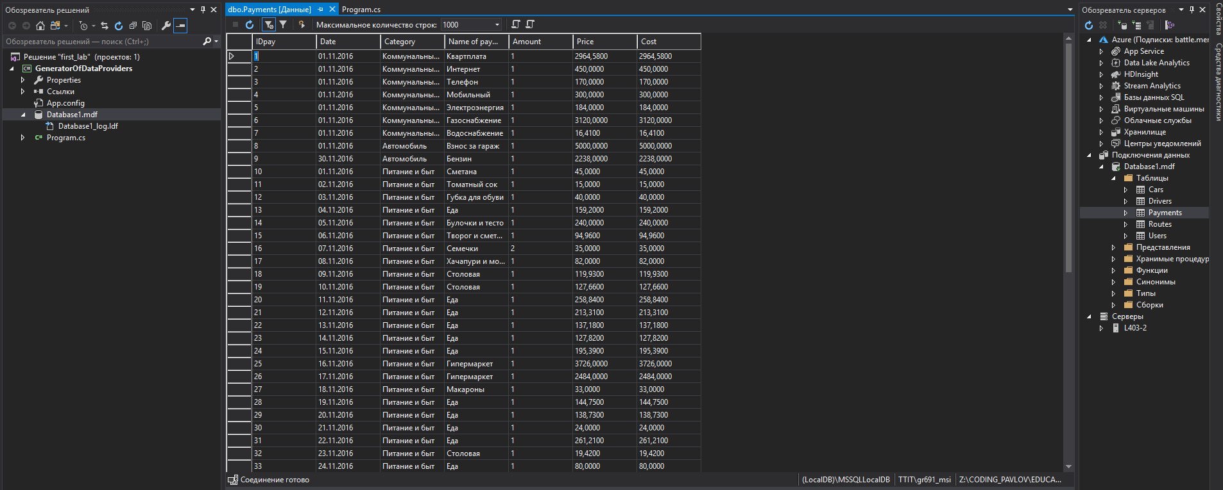

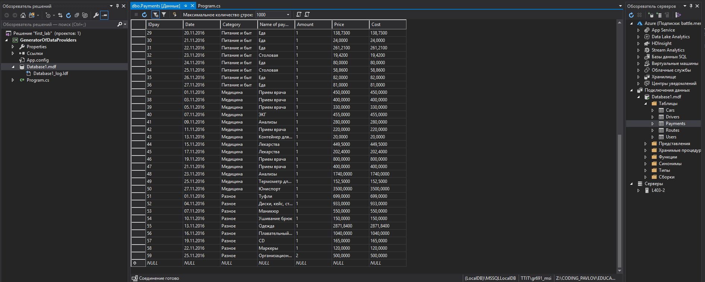

**Таблица Routes в конструкторе:**

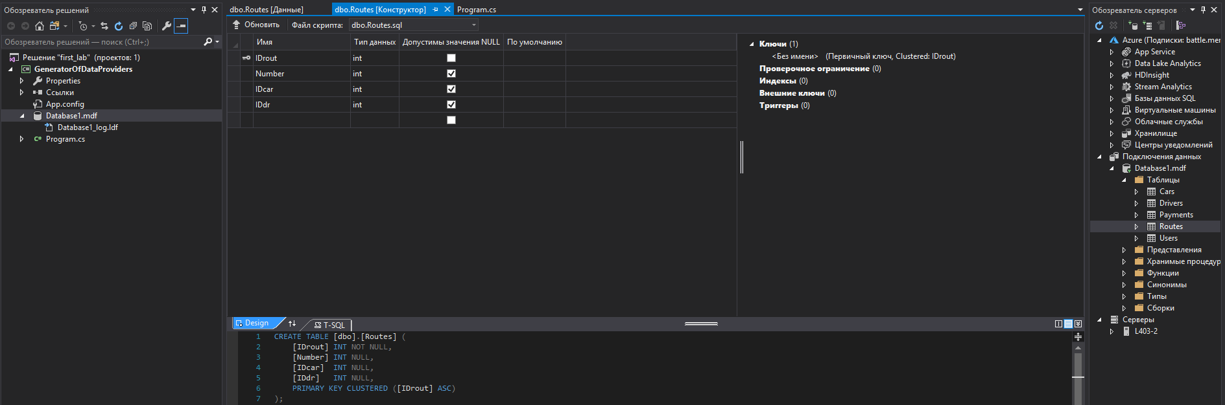

**Таблица данных Routes:**

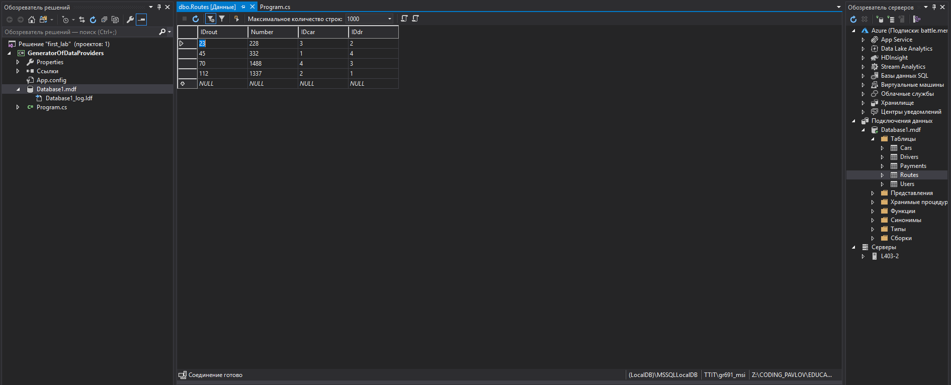

**Таблица Users в конструкторе:**

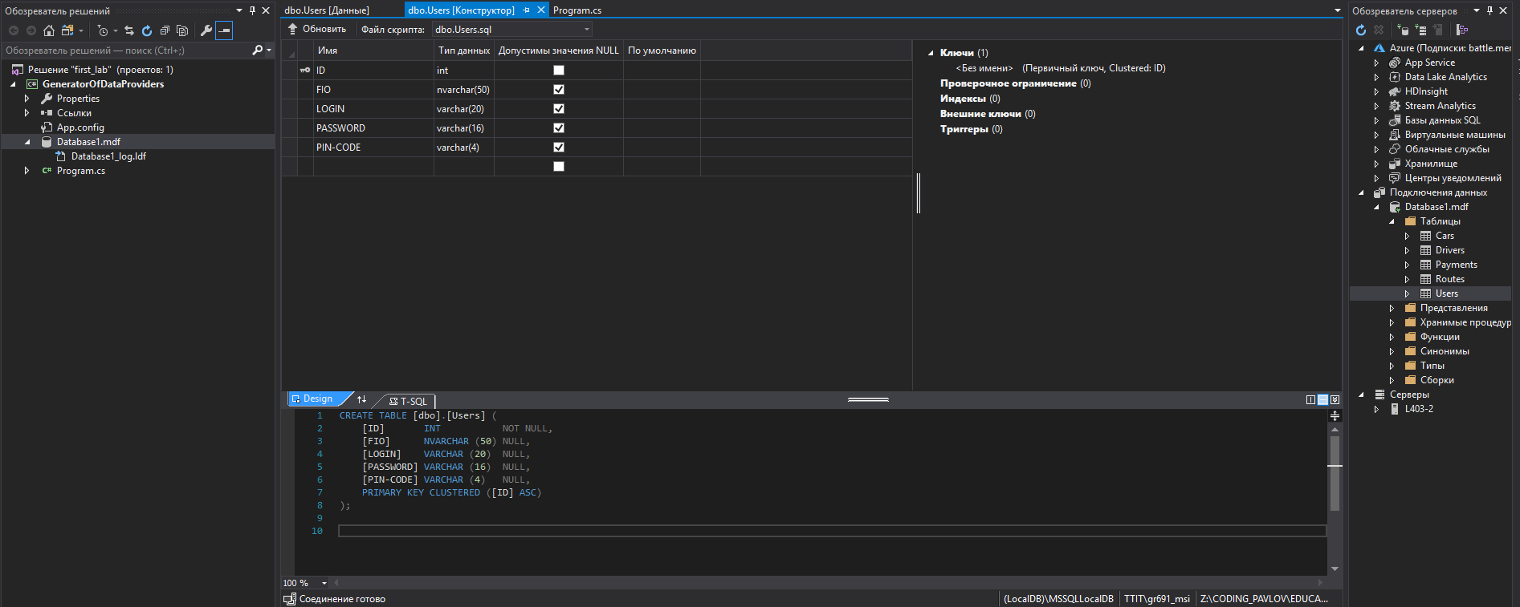

**Таблица данных Users:**

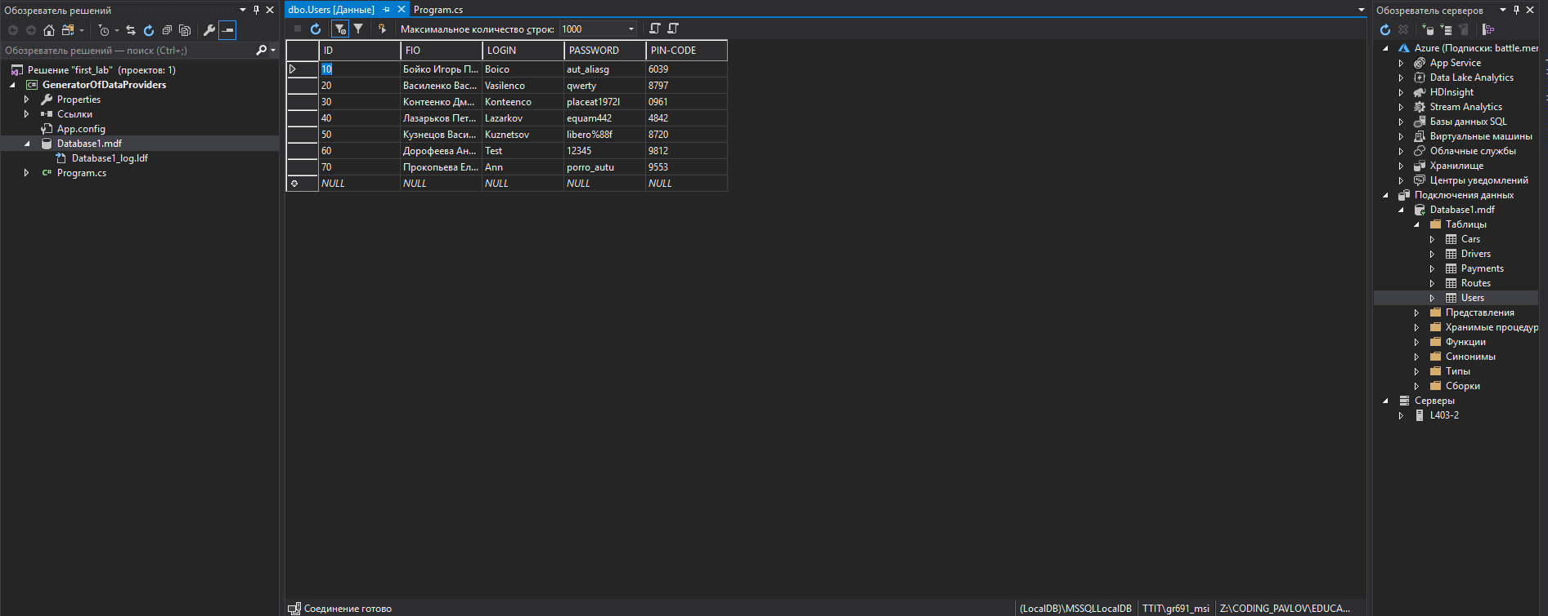

**Вывод данных с помощью консольного приложения:**

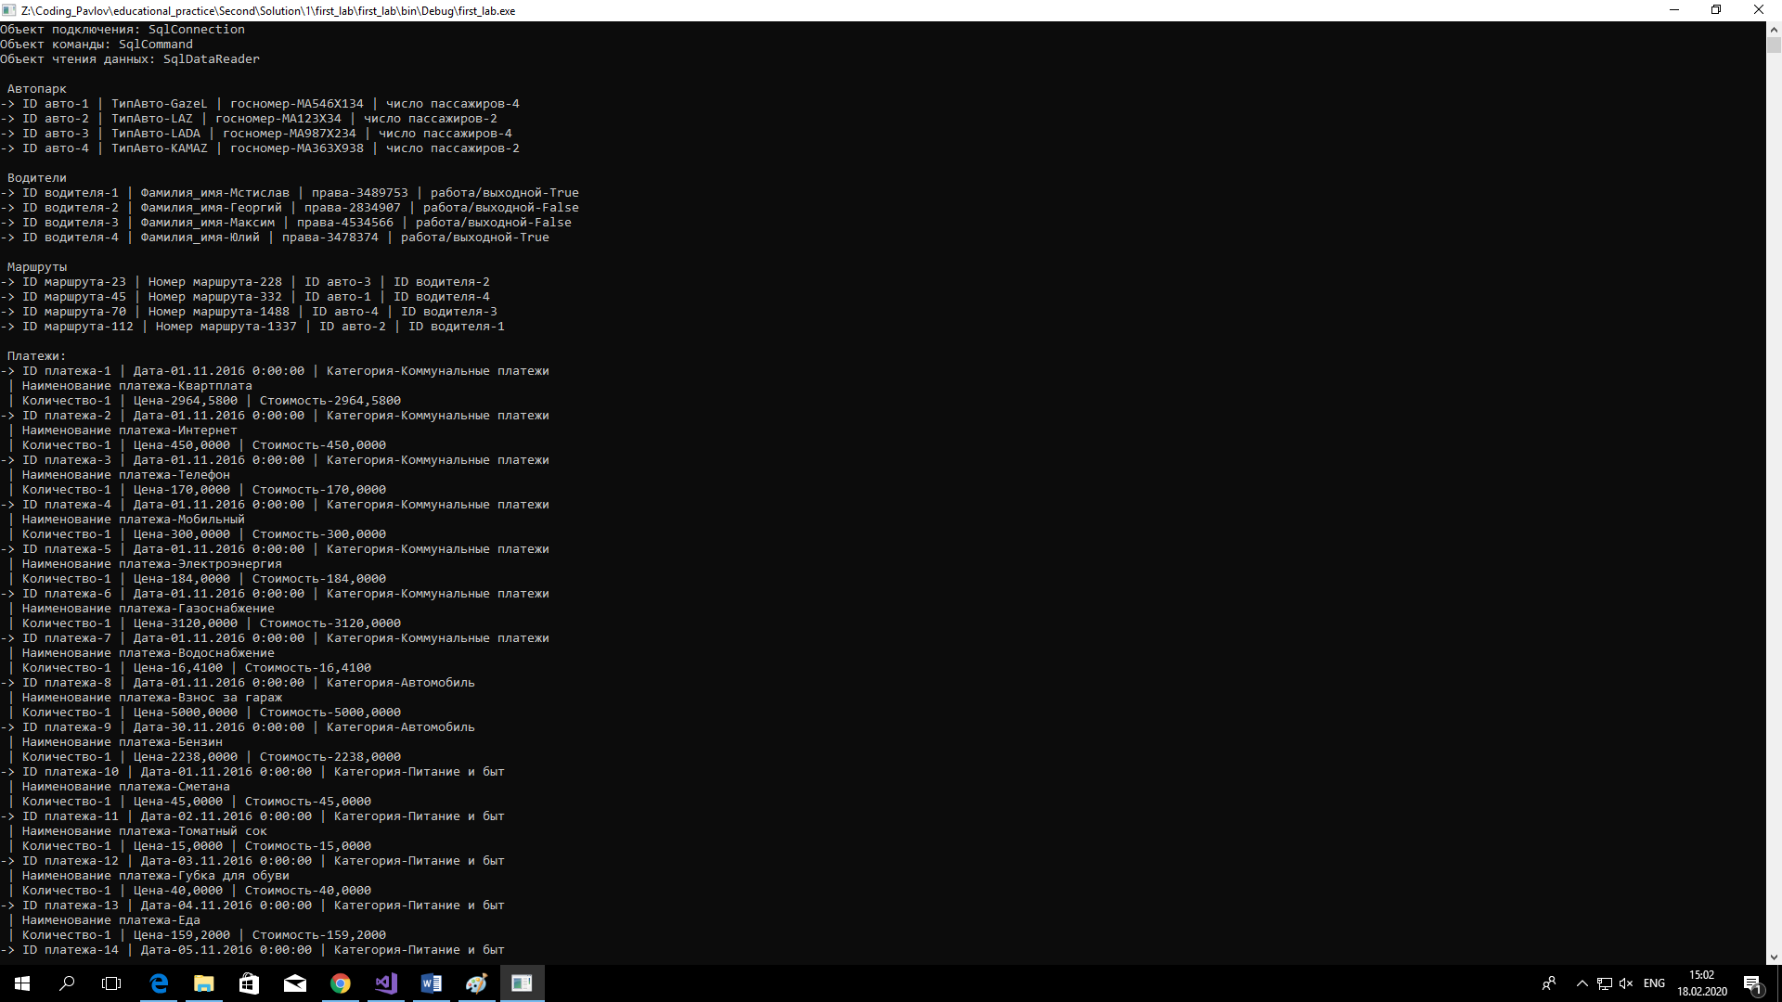

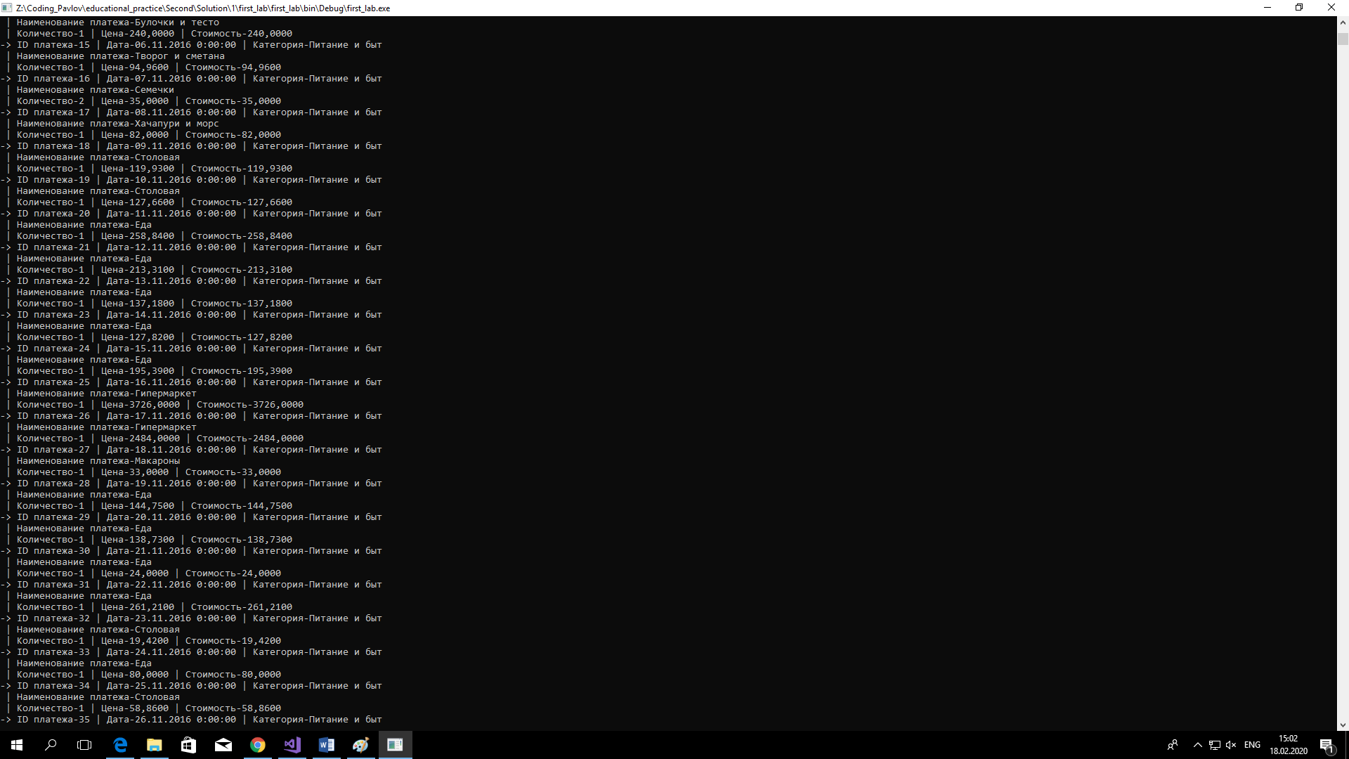

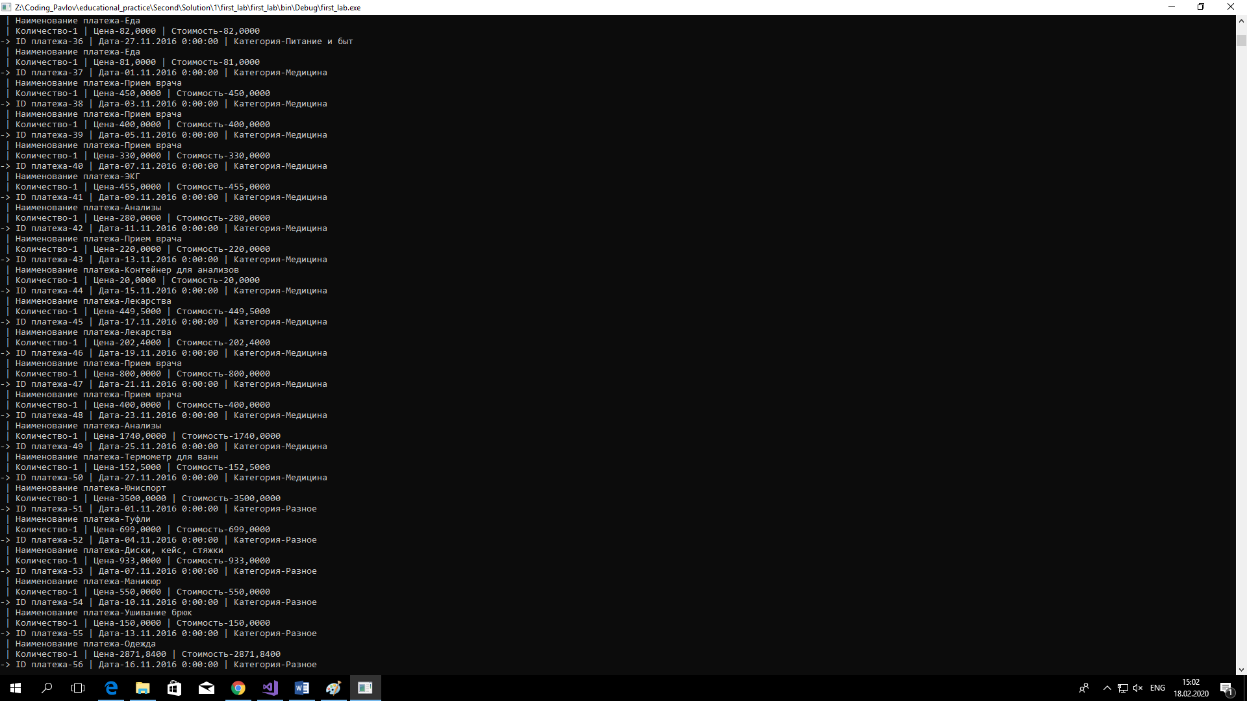

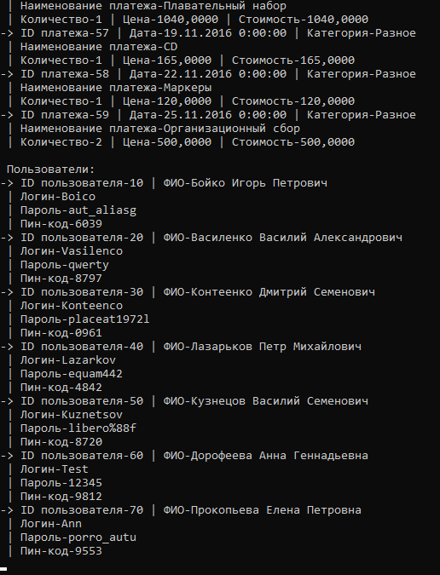

**Задание 2**

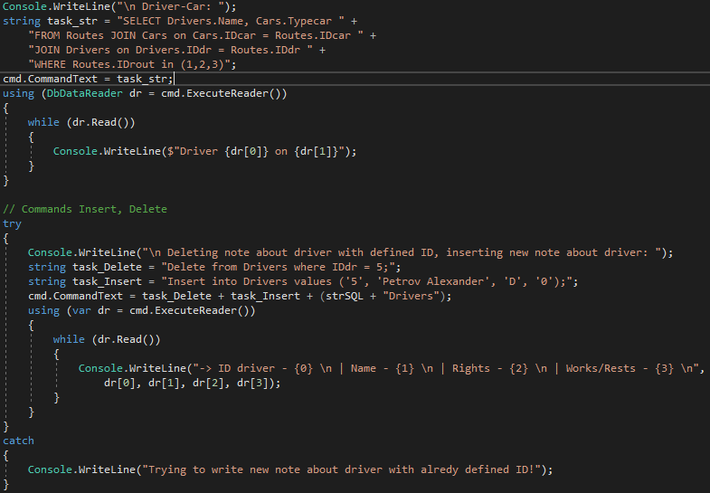

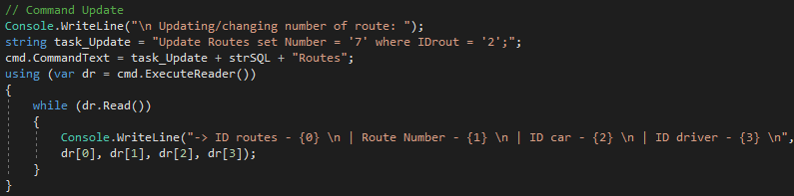

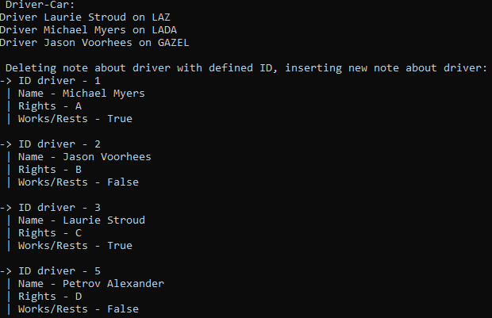

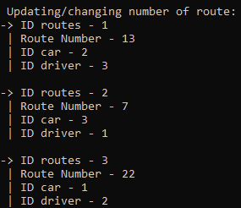

1. Реализуйте вывод списка Пользователей и сделанных ими платежей.

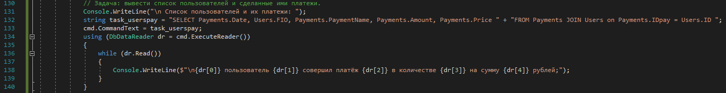

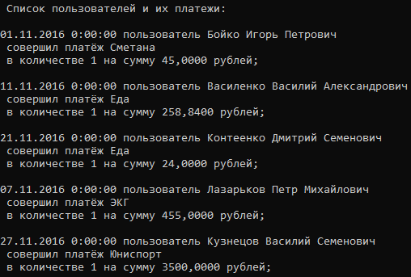

1. Программно добавьте 5 новых пользователей и 5 новых платежей.
2. Программно измените сумму 5 платежей.
3. Программно удалите 3 платежа с наименьшей суммой.
4. Программно запишите полученный результат в файлы «Pay.txt» и «PayCopy.txt».
5. Добавьте три строки с новыми платежами в файл «Pay.txt» и программно транслируйте эти изменения в файл «PayCopy.txt».